Муниципальное- бюджетное
общеобразовательное учреждение
«Средняя общеобразовательная школа №1
города Юрьев-Польского»

С О Ч И Н Е Н И Е
Тема: « Письмо другу из Крыма».

Ученица 7-Б класса
Горшкова Мария

г.Юрьев-Польский
2014 год
Сочинение.

Здравствуй, мой незнакомый друг, крымчанин!

Шлю тебе привет из далекого, древнего и славного города Юрьев-Польского.
Мой город основан в 1152 году князем Юрием Долгоруким. Правитель был большим любителем строительства новых городов. Этот, при слиянии рек Колокши и Гзы, он назвал в свою честь – Юрьев. С военной точки зрения не совсем ясно, почему Юрий не выбрал для города место, которое было бы легче оборонять. Но с экономической точки зрения выбор был безупречен – центр богатого Ополья.

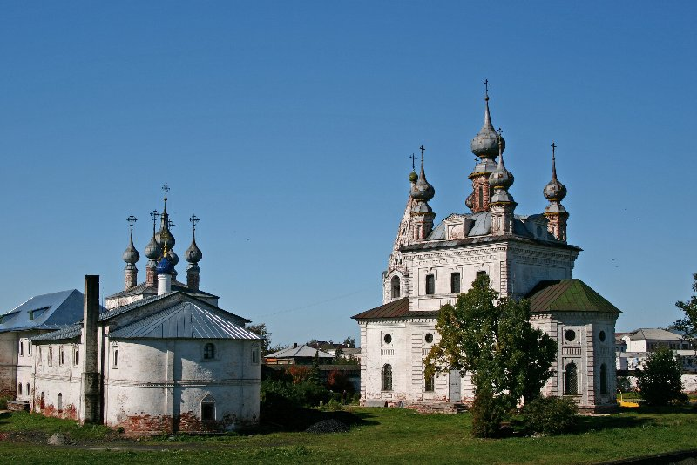

Моему городу более восьми веков. Он был построен как фор-пост Владимиро-Суздальского княжества, на его северо- западных границах и должен был защищать выход в Ополье.

А сколько у нас достопримечательностей, известных мест! Одна из них- это Георгиевский собор, который заложен так же Юрием Долгоруким. Этот известный человек выстроил небольшую белокаменную церковь, посвятив ее своему небесному покровителю Георгию Победоносцу. Считается, что Георгиевский собор стал памятником победы, одержанной в 1221 году князем Юрием Святославовичем над волжскими булгарами.
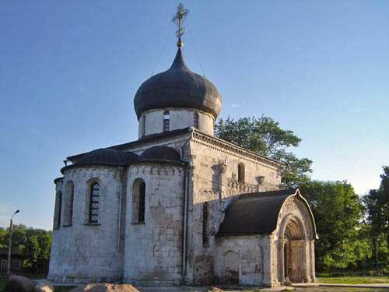

Я из истории знаю, что крымская земля также богата историческими памятниками. Крым присоединился к России в 18 веке во время правления Екатерины второй. Сколько жизней русских солдат было отдано за выход к Черному морю. А знаменитый город Севастополь не зря называют «городом русских моряков». Во время Крымской войны и во время Великой Отечественной войны, в защите этого города, участвовали люди разных национальностей: русские, украинцы, белорусы, татары и многие другие. Сколько крови было пролито за эту землю!

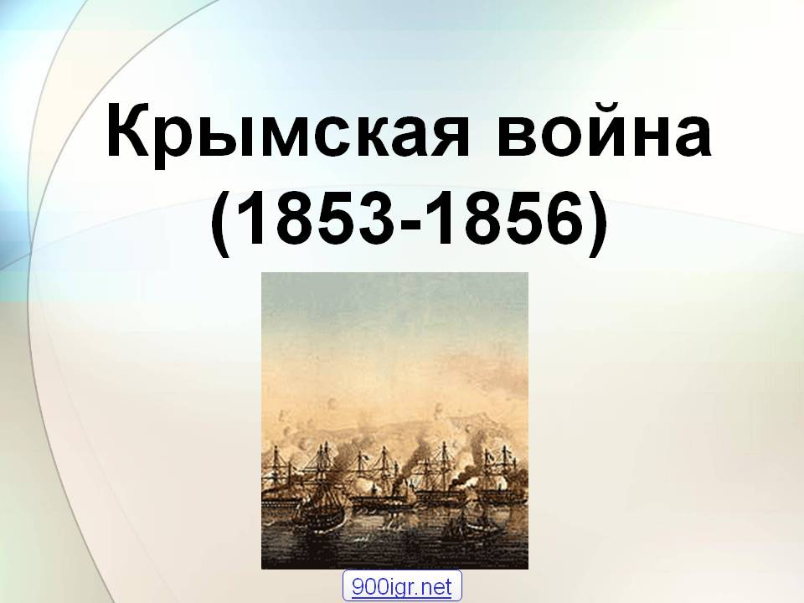

Я очень рада, что воля народа Крыма вновь войти в состав России – осуществилась! Надеюсь, что наше желание жить вместе позволит сделать нашу страну более сильной, а народ более счастливым! А еще я очень хочу побывать в Крыму, увидеть красивейший город Севастополь, Керчь, Артек и искупаться в Черном море, потому что это самое южное и теплое море в нашей стране. А Вы приезжайте к нам, в среднюю русскую полосу, в самый центр Владимирской области. Но лучше ранней осенью, когда в лесах много грибов, или зимой, когда можно кататься на лыжах, санках и коньках. Можно будет посетить древний город Суздаль – город-музей.

Как я рада, и все мои сверстники, что воссоединение Крыма с Россией произошло мирным путем. Это великая ПОБЕДА! Впереди нас ждет светлое и мирное будущее, много великих открытий и свершений!!!

